GE ONE Unterschrank für WT/-Platte 2 Schubl., 88,8x50,4x47cm, schwarz matt

Geberit

Eigenschaften

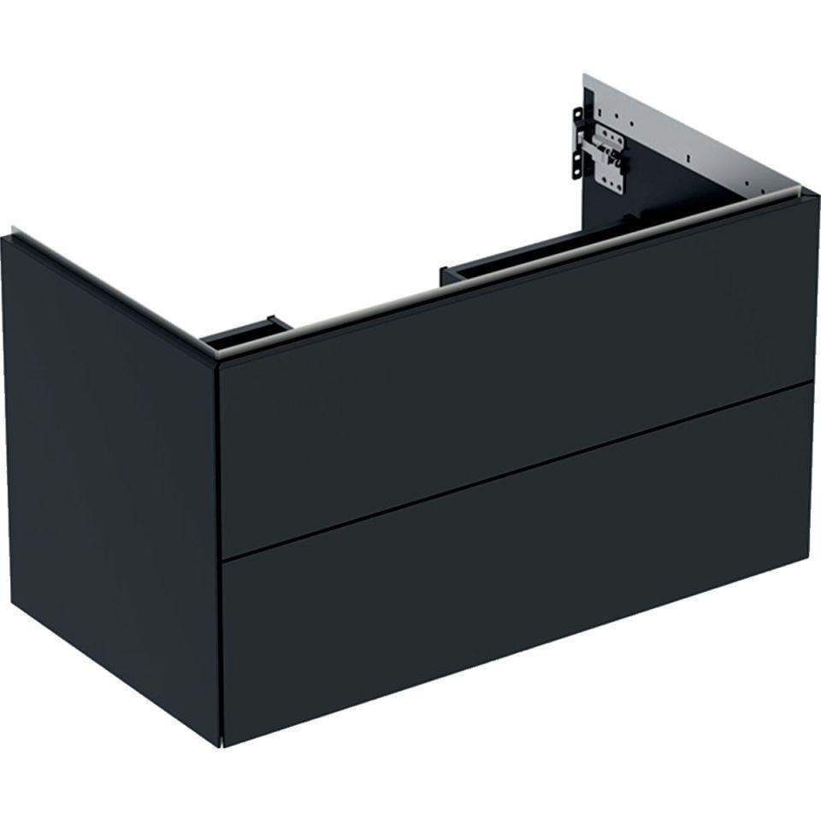

GTIN:

4025410646040

HAN:

505263008

Bauteil

Waschtischunterbau

Farbton

schwarz

Montageart

Wand

Oberfläche

lackiert, matt

Werkstoff

Holzspan

Anzahl der Schubladen

2,00

Breite (mm)

888,00

Höhe (mm)

504,00

Tiefe (mm)

470,00

Ausführung Handgriffe

integriert

Soft-close

false

Mit Push-to-open control

true